**Química teórica**

La química teórica es una rama de la química que aplica herramientas teóricas y muchas veces computacionales para resolver los problemas que la química tradicional no puede responder experimentalmente, debido a la gran inestabilidad que pueda existir.

**Fisicoquímica**

La química como una ciencia física, es única al examinar y crear estructuras moleculares, controla los sistemas moleculares a través del diseño y desarrollo de herramientas de estudio del comportamiento, tanto de átomos, como de moléculas. A través del enfoque en la energía de las estructuras químicas y su transformación, también provee las bases moleculares para todas las tecnologías de conversión de energía.

Gracias a este enfoque actualmente se está requiriendo desarrollar modelos con técnicas computacionales que permitan realizar simulaciones atomísticas* del comportamiento molecular, desde átomos hasta la dinámica molecular en seres vivos.

Gracias a la ayuda de las tecnologías computacionales se pueden abordar problemas cada vez más complejos para los métodos experimentales, y al mismo tiempo formular nuevas direcciones en cuanto a las reacciones químicas.

**\*Atomístico**, relativo a atomismo,

**Atomismo**: Doctrina que explica la formación del mundo por la concurrencia fortuita de los átomos.

**Mecánica Cuántica**

La mecánica cuántica es la disciplina de la física que estudia y brinda una descripción del movimiento de partículas a escalas espaciales muy pequeñas.

**Mecánica Cuántica Relativista**

Es la generalización de la mecánica cuántica que ayuda a comprender el comportamiento de las partículas que alcanzan velocidades cercanas a la luz, donde la ecuación de Schrödinger deja de ser efectiva.

**Función de Onda**

Es una función de las coordenadas temporal y espacial de la onda que toma como valores números complejos para describir la probabilidad de las propiedades de un sistema físico

ψ : [0, ∞) × Rd → C

**Teoría de Planck**

La teoría de Planck afirma que la luz se propaga en paquetes de energía. La energía de cada paquete de energía es inversamente proporcional a la longitud de onda. Max Planck afirmó que sólo era posible describir la radiación del cuerpo negro con una fórmula matemática que correspondiera con las medidas experimentales, si se aceptaba la suposición de que la materia sólo puede tener estados de energía discretos y no continuos.

Esto quiere decir que ciertas propiedades físicas sólo toman valores múltiplos de valores fijos en vez de un espectro continuo de valores.

Constante de Planck es la relación entre la cantidad de energía y de frecuencia asociadas a un cuanto o a una partícula elemental.

**Ecuación de Schrödinger**

A diferencia de la mecánica clásica que determina los elementos por su posición y velocidad, la mecánica cuántica calcula la probabilidad de encontrar partículas en un cierto estado físico gracias a la ecuación de Schrödinger. Pero para poder ser implementada se requiere de mucho poder de computo, el cual da resultados algo imprecisos.

**Teoría de la Funcional Densidad (DFT)**

Es un procedimiento alternativo a la ecuación de Schrödinger que permite una descripción exacta de los sistemas con muchas partículas, pero aquí el potencial efectivo esta determinado por la densidad electrónica del sistema. Las aportaciones de la **ecuación de Kohn-Sham** a la DFT que emplea a la densidad electrónica como variable básica en lugar de la función de onda electrónica.

La ventaja de que la densidad es una magnitud mucho más simple que la función de onda, simplificando las ecuaciones y bajando el costo computacional. Por ello hasta el momento es el procedimiento preferido para abordar problemas a partir de una cierta complejidad.

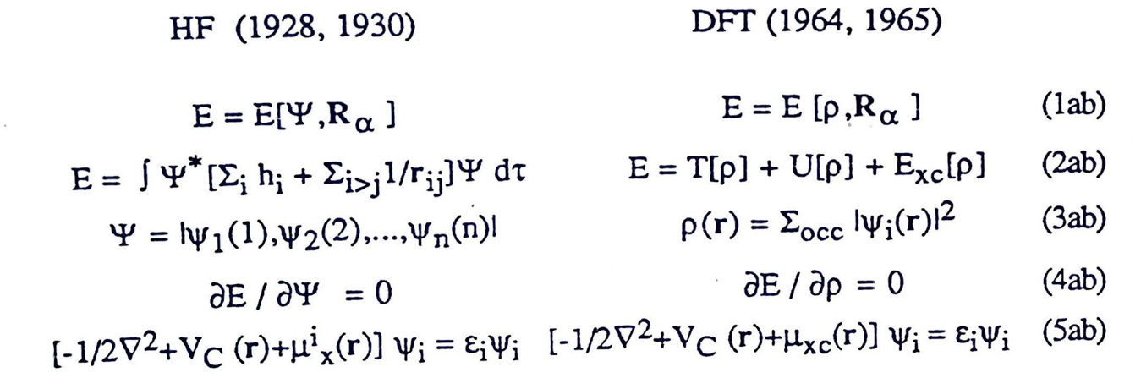

**deMon2k**

Es un paquete de software para realizar cálculos con la Teoría de la Funcional Densidad, el cual utiliza las combinaciones de orbitales de tipo Gausseano para dar solución a las ecuaciones Kohn-Sham.

La primera versión disponible de deMon apareció en 1992 en la Université de Montréal (UdM) como un proyecto de tesis de doctorado*.

deMon significa “densité de Montréal”.

Algunas características que contiene el programa son:

* Ajuste variable del potencial de Coulomb.
* Optimización geométrica y búsqueda de estado de transición.
* Simulaciones dinámicas moleculares.
* Cálculo de propiedades como polarizabilidades, hiperpolarizabilidades, RMN, espectros e intensidades IR e Raman, datos termodinámicos.
* Código paralelo (MPI).
* Interfaces para software de visualización (Molden, Molekel, Vu).
* Portabilidad a varias plataformas informáticas y sistemas operativos.

El sistema esta pensado para correr en sistemas Unix y Linux, la compilación se realiza bajo FORTRAN90. El programa también esta pensado para correr en paralelo utilizando MPI (Message Passing Interface), pero únicamente si se tienen las bibliotecas instaladas.

* Alain St-Amant, Ph.D. Thesis, Université de Montréal, 1992.

**Computo en GPU**

El computo en GPU o también llamado GPGPU (cómputo de propósito general en unidades de procesamiento de gráficos) es utilizada para acelerar el computo realizado tradicionalmente por únicamente la CPU, donde la GPU actúa como un coprocesador que puede acelerar el trabajo donde la computación es más intensiva aprovechando enorme potencia de procesamiento paralelo, mientras que el resto del código se ejecuta en la CPU.

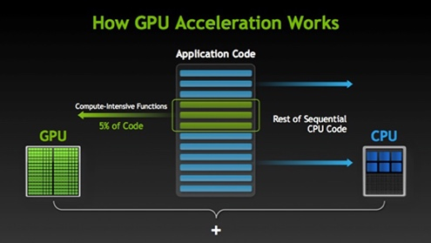

<http://la.nvidia.com/docs/IO/144271/how-gpu-acceleration-works.png>

**Diferencia entre CPU y GPU**

El CPU es un procesador de propósito general, lo que significa que puede hacer cualquier tipo de calculo, pero esta diseñada para realizar el procesamiento en serie. Aunque se pueden utilizar bibliotecas para realizar concurrencia y paralelismo, el hardware *per se* no tiene esa implementación.

El GPU es un procesador mucho más especializado para tareas que requieren de un alto grado de paralelismo. La tarjeta grafica en su interior contiene miles de núcleos de procesamiento que son más pequeños y que por ende realizan un menor número de operaciones. Esto hace que la GPU esté optimizada para procesar cantidades enormes de datos pero con programas más específicos. Lo más común al utilizar la aceleración por GPU es ejecutar una misma instrucción a múltiples datos para aprovechar su arquitectura.

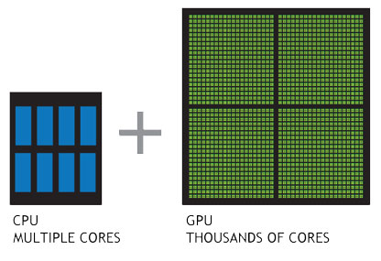

<http://la.nvidia.com/docs/IO/144271/cpu-and-gpu.jpg>

**Computadora Summit (Justificar uso de GPU)**

En marzo de 2014, el Departamento de Energía de EE. UU. (DOE por sus siglas en inglés), otorgó a IBM la comisión para construir dos superordenadores. Sierra localizada en el Laboratorio Nacional Lawrence Livermore y Summit localizada en el Laboratorio Nacional Oak Ridge.

La misión era desarrollar una máquina de 5 a 10 veces más rápido que su predecesor, Titán. Durante cuatro años, el DOE trabajó con un equipo de IBM para superar innumerables barreras tecnológicas, construyendo un sistema con la fuerza de 200 petaflops (aproximadamente cuatrillones de operaciones por segundo) y capacidad de Deep Learning con neuronas de AI. Esto significa que Summit es más de 1 millón de veces más poderosa que la computadora personal más rápida existente, lo que le permite crear modelos, simulaciones y examinar miles y miles de variables que pueden ayudar a los investigadores a encontrar respuestas a problemas cada vez más complejos.

Las especificaciones de Summit contiene 250 PB de almacenamiento, por nodo 500 GB de memoria coherence y 800 GB de RAM no volátil, 9216 CPUs POWER9 con 22 core cada uno, que se conectan con 27,648 GPUs Nvidia Tesla V100 por medio de NVLink de NVIDIA para acelerar la conexión entre ellos y eliminar la latencia.

Summit representan un cambio importante con respecto a la forma en que se viene realizando el mundo del supercómputo, ya que, al combinar CPUs de alto rendimiento con GPUs de NVIDIA optimizadas para la AI, se puede ver que la computación se va decantando cada vez más por el cómputo heterogéneo.

**Todd Martinez NVIDIA**

**PAGINAS DE CONSULTA**

<https://chemistry.stanford.edu/research/research-areas/physical-chemistry>

<https://chemistry.stanford.edu/research/research-areas/theoretical-chemistry>

<http://www.ub.edu/web/ub/es/recerca_innovacio/recerca_a_la_UB/instituts/institutspropis/iqtcub.html>

<http://www.ugr.es/~jllopez/Cap3-Sch.pdf>

<http://ricabib.cab.cnea.gov.ar/519/1/1Benitez_Moreno.pdf>

<http://www.fis.cinvestav.mx/~daniel/thELA.pdf>

<http://www.demon-software.com/public_html/index.html>

<http://www.demon-software.com/public_html/program.html#branches>

<https://www.nucleares.unam.mx/~vieyra/node26.html>

<http://depa.fquim.unam.mx/amyd/archivero/DensityFunctionalTheory_21556.pdf>

<https://www.ibm.com/thought-leadership/summit-supercomputer/>

<https://www.amd.com/es-xl/products/graphics/server/gpu-compute>

<http://la.nvidia.com/object/what-is-gpu-computing-la.html>

<https://www.profesionalreview.com/2017/06/21/diferencia-la-cpu-la-gpu/>